COVID-19 – как это было
В 2025 году исполняется пять лет с момента объявления пандемии коронавируса. Историю заболевания вспоминает Александр Горелов, заместитель директора по научной работе ФБУН ЦНИИ эпидемиологии Роспотребнадзора, академик РАН.

Telegram VK Ok

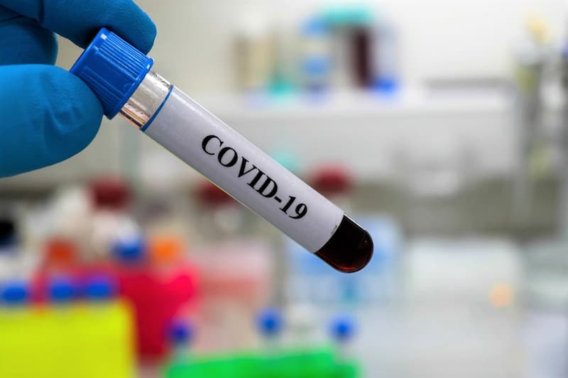
© Сергей Дрозд / Фотобанк Лори
В декабре 2019 года в СМИ стали появляться первые сообщения о странной инфекции, которой заболели десятки человек в китайском городе Ухань. Своими симптомами она напоминала пневмонию, но медики подчеркивали, что ее природа неизвестна. Тогда же стали осторожно говорить, что это какой-то новый вирус, который вызывает не только воспаление легких, но и дисфункцию многих жизненно важных органов.
В последний день уходящего года появилась информация, что в Ухани минимум 27 человек госпитализированы, при этом семь из них находятся в критическом состоянии. Заболеваемость нарастала стремительно, и 30 января 2020 года ВОЗ признала эпидемию международной чрезвычайной ситуацией.
Тогда уже стало ясно, что виновником является коронавирус, а заболевание вскоре получило название COVID-19 (сокращенно от Corona Virus Disease). В январе-феврале 2020 года новая инфекция стала стремительно распространяться по всему миру, количество заболевших увеличивалось ежедневно. И 11 марта ВОЗ объявила о пандемии новой коронавирусной инфекции.

Как проходила борьба с коронавирусом
Коронавирус, как и все респираторные инфекции, передается воздушно-капельным путем, то есть через капли, которые образуются при кашле или чихании. Индекс контагиозности у него примерно такой же, как и у гриппа, и равен двум. То есть один человек заражает двоих. Чтобы прервать цепочку заражений, в большинстве государств были ограничены передвижения людей, приостановлена работа некоторых предприятий, а также введен жесткий режим самоизоляции – локдаун.
На первом этапе это было важно для того, чтобы медицинские учреждения могли подготовиться к наплыву больных.
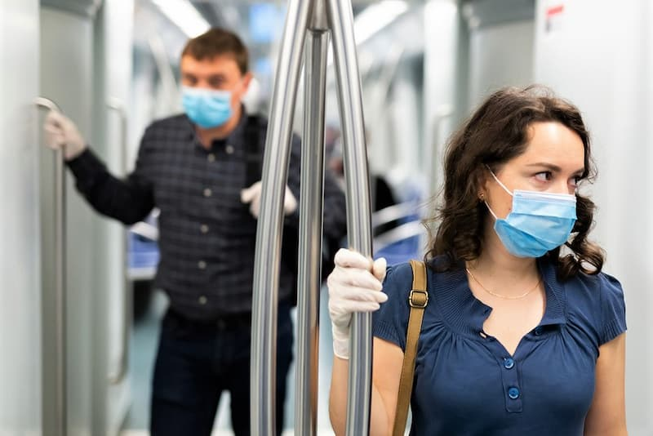
© Яков Филимонов / Фотобанк Лори
К концу 2020 года была создана первая вакцина от COVID-19 и началась массовая иммунизация населения, которая, безусловно, повлияла на снижение интенсивности эпидемического процесса COVID-19. Кроме того, постепенно мы все больше узнавали о новом возбудителе, медики стали лучше понимать, как лечить эту инфекцию, была налажена работа в госпиталях. Все это позволило не вводить новые режимы самоизоляции, тем более что шлюза, который бы не пустил воздушно-капельную инфекцию, просто-напросто нет. Огромное значение имела естественная иммунизация при готовности медицинских организаций.

Коронавирус: от пандемии к сезонной заболеваемости
В момент появления COVID-19 был совершенно новой инфекцией, не имеющей аналогов в мире, несмотря на то что с ее «родственниками» – другими коронавирусами – человечество было знакомо и раньше. Но именно к этому виду у населения не было иммунитета, люди оказались беззащитны перед новым возбудителем.
Однако у любого вируса нет задачи убить своего «хозяина». Вирус живет внутри организма, поэтому его цель – максимально расселяться, распространяться, и для этого он как раз ищет восприимчивые коллективы. По мере циркуляции в человеческой популяции происходит ослабевание вируса. А стабилизация эпидпроцесса начинается, когда 30% населения имеют иммунный ответ.
Так что большая часть населения должна была стать невосприимчивой к COVID-19, чтобы эпидемический процесс пошел на убыль. Это возможно лишь либо благодаря антителам после перенесенного заболевания, либо после вакцинации, либо «клеточной» памяти лимфоцитов, которая поможет справиться с инфекцией даже при отсутствии у некоторых людей антител. Коронавирус постоянно мутирует, и происходит это в первую очередь в неиммунном организме. Когда уровень коллективного иммунитета достигает 80%, вирус переходит в разряд сезонных.
Сейчас, спустя пять лет после начала пандемии COVID-19, инфекция уже не является новой для нас. Иммунная система большинства людей знакома с ней достаточно хорошо благодаря либо вакцинации, либо перенесенному заболеванию. Мы видим ослабление эпидемического процесса и можем утверждать, что коронавирусная инфекция стала сезонной.
Больше полезной информации по санитарной безопасности и профилактике опасных заболеваний на сайте санщит.рус.
Источник: https://санщит.рус/

